Приложение №4

1. Записать уравнение прямой с угловым коэффициентом *k=2*, проходящей через точку (1; -1)

а) у=2х-3 б) у= 3х-2 в) у= 2х-1

**2.** Записать уравнение прямой, проходящей через точку (х0;у0) и образующей с осью *Ох* угол α = , х0=-3;у0=2 а) у=2х-3 б) у= х+5 в) у= х +3

**3.** Найти угловой коэффициент касательной к графику функции f (x) = х3 в точке с абсциссой х0=1 а) 3 б) 1 в) -2

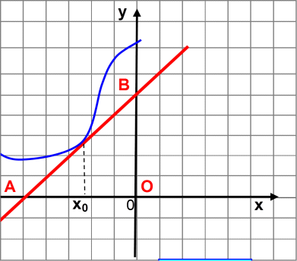**4.** Найти угол между касательной к графику функ­ции f (x) = х2 в точке х0=1 и осью *Ох.* а)  б)  в) 

**5.** Написать уравнение касательной к графику функ­ции *у* = х3+х2+1 в точке с абсциссой х0=1 а) 3х-1 б) 5х-2 в) -2х+3

**6.** На рисунке изображен график функции y=f(x) и касательная к нему в точке с абсциссой х0. Найдите значение производной в точке х0 а) 1 б) - 5 в) - 1

***КОД: 1. а; 2. б; 3. а; 4. в; 5. б; 6. а.***